Beste deelnemer van ‘Talent op Dreef!’
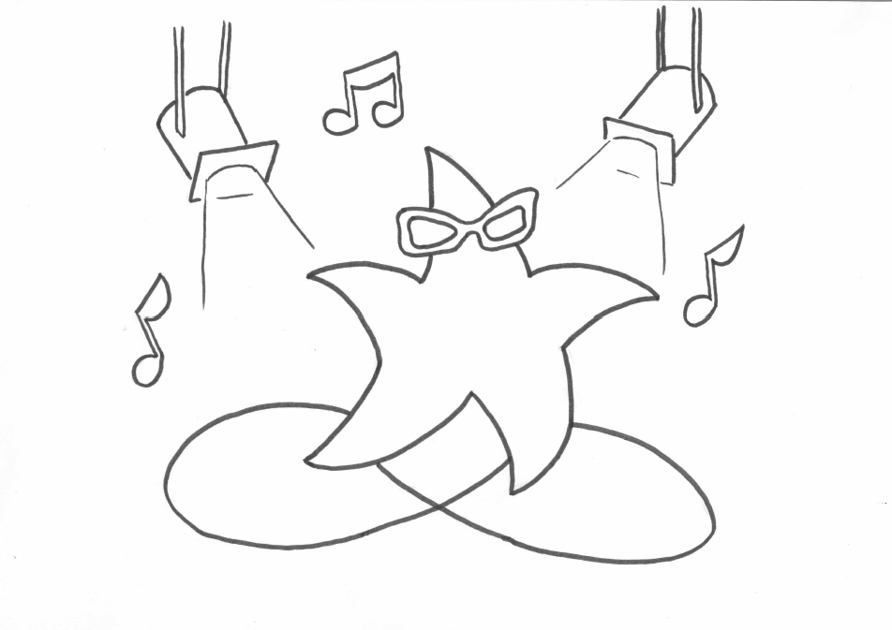
Het is bijna zover. Jij bent reeds door de auditie geraakt. Proficiat!

Wij verwachten je voor je podiumoptreden op zaterdag, 6 juni 2015
om 14.30 aan de turnzaal
Jij treedt op om 14.45 en het duurt tot 15.45.
om 16.00 aan de turnzaal
Jij treedt op om 16.15 en het duurt tot 17.00.

Bij je aankomst aan de turnzaal kan je je (als het nodig is) verkleden. We gaan dan allemaal samen zitten aan het podium onder begeleiding van een juf. Zij zal teken geven wanneer het aan jou is om je supertalent te tonen aan het publiek.
Is jouw optreden gedaan, dan ben je vrij. Je mag blijven supporteren voor de anderen of even de benen strekken en wat anders doen.
Na je optreden om 16.00 uur (voor de eerste groep) en om 17.00 uur (voor de tweede groep), verzamelen we weer aan de turnzaal om je kledij te verwisselen.
Veel succes!

